**Aclaraciones sobre la TP3**

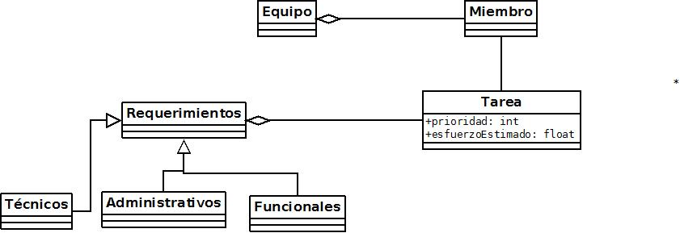

Requerimientos: Son peticiones expresadas en términos globales, que luego deben ser descompuestas en tareas. Pueden ser de tres tipos

**Funcionales**: funcionalidades que deben evidenciarse en el código, e.g. calcular un total, autenticar un usuario, transmitir un datos, ver un gráfico, …

**Administrativos**: Los impone la administración, e.g. usar un lenguaje programación dado, usar un manejador de bases de datos dado, hacer el programa en un tiempo dado o no gastar más de un presupuesto específico

**Técnicos**: identificados por el personal de informática, pueden no ser evidentes para los usuarios, pero imponen limitaciones al código, e.g. garantizar la robusticidad de los datos, garantizar un servicio 24/7,…

Los requerimientos se componen de tareas que permiten su completitud

Prioridad de una tarea: la define la administración con respecto al objetivo del sistema

Impacto: cuantifica el efecto que tendrá la tarea

Ejemplo:

Tarea1: Autenticar usuario, prioridad 1, impacto Alto

Tarea6: ingresar un dato, prioridad 2, impacto medio

Tarea34: borrar un datos, prioridad 3, impacto Alto

La complejidad de los requerimientos es el número de horas de esfuerzo que se requieren para implementarlos. Las tareas también tienen complejidad

El Product Backlog (PB) es una pila de tareas organizadas acorde con su prioridad y complejidad, es decir el PB es el conjunto de todas las tareas asociadas con los diversos requerimientos de un programa